**新 书 推 荐**

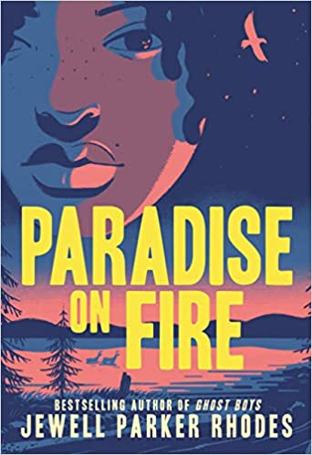**中文书名：《天堂在燃烧》**

**英文书名：PARADISE ON FIRE**

**作 者：Jewell Parker Rhodes**

**出 版 社：Little Brown**

**代理公司：ANA/Emily Xu**

**页 数：320页**

**出版时间：2021年5月**

**代理地区：中国大陆、台湾**

**审读资料：电子稿**

**类 型：7-12岁少年文学/生存/友谊/环境保护**

**内容简介：**

《天堂在燃烧》具备了一个扣人心弦的经典生存故事的所有特质，灵感来源于真实事件，这本书也是一本充满力量的成长之书，与读者们探讨种族、阶级、友谊以及气候变化的问题。

在一场不幸的火灾中，小艾迪永远地失去了她的父母，她和祖母一起长大，祖母让她报名参加了一个野外项目。在那里，她和其他五个来自城市的孩子们一起在西部郊野度过了一个暑假。

在森林深处，孩子们学会了新的技能：野营、徒步、攀岩。他们克服了对白人导师的不信任。最重要的是，他们学会了依靠彼此的陪伴来生存。紧接着，一场大火悄然而至。

艾迪必须要面对她的命运和曾经的噩梦，鼓起勇气把她的新朋友带到安全的地方。不是所有的人都得救了。但是深深牢记她的出身和祖母的教导，她能够运用早早接触社会攒下的智慧经验、荒野技能和她的直觉来生存。

**作者简介：**

**杰威尔·帕克·罗德斯（Jewell Parker Rhodes）**，是《第九区》的作者，科雷塔·斯科特·金奖荣誉得主；他的作品《糖》也获得简亚当斯儿童图书奖；他的《幽灵男孩》是《纽约时报》畅销书。杰威尔是亚利桑那州立大学创意写作专业荣誉主席。

**谢谢您的阅读！**

**请将回馈信息发送至：徐书凝（Emily Xu)**

----------------------------------------------------------------------------------------------------

安德鲁﹒纳伯格联合国际有限公司北京代表处  
北京市海淀区中关村大街甲59号中国人民大学文化大厦1705室, 邮编：100872  
电话：010-82504206

传真：010-82504200  
Email: Emily[@nurnberg.com.cn](mailto:daisy@nurnberg.com.cn)

网址：[www.nurnberg.com.cn](http://www.nurnberg.com.cn/)

微博：<http://weibo.com/nurnberg>

豆瓣小站：<http://site.douban.com/110577/>

微信订阅号：安德鲁书讯